Chléb se škvarky

nebalený výrobek

Charakteristika výrobku:
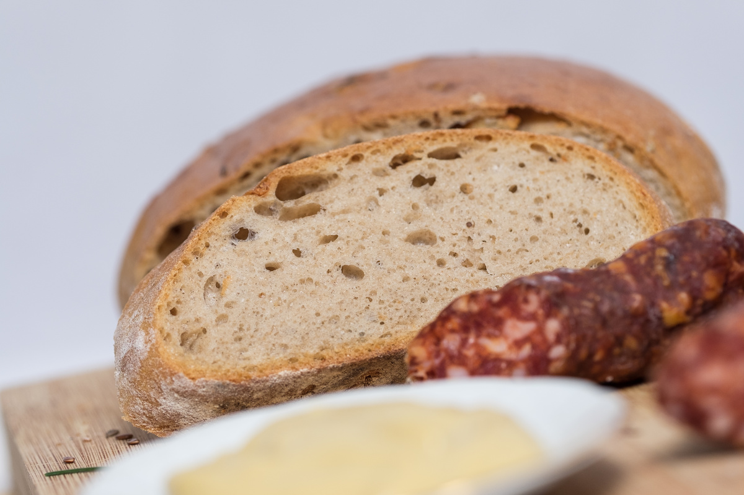
Chléb se škvarky je chléb s obsahem pšeničné mouky 55%. Chléb má kulatý tvar a dodává se nebalený Je ručně tvarován a pečen v parní peci. Má kulatý tvar, na povrchu je hladký a lesklý s viditelnými kousky škvarek. Chuť je typická po použitých škvarkách. Na povrchu je chléb zdobený karbováním.

Druh / skupina:

Chléb / pšenično žitný

Gramáž:
0002056 Chléb se škvarky 500g

Složení:
pšeničná mouka 30%, voda, žitná mouka 24%, zlepšující přípravek (termicky ošetřená žitná a kukuřičná mouka), kvas ((částečně pražená žitná mouka, voda, základ kvasu), kyselina: kyselina octová), sůl, droždí, škvarky 9%, kmín.

Datum minimální trvanlivost:
0002056 Chléb se škvarky 500g, - 72 hodin

Alergeny:
obiloviny obsahující lepek;
výrobek může obsahovat stopy: vejce a výrobky z nich, sóju, arašídů a výrobky z nich, mléko a výrobky z něj, skořápkových plodů a sezamového semínka.

Země původu:

Česká republika

Výživové údaje ve 100g hotového výrobku
Energetická hodnota | 1096 kJ
 | 261,98 kcal
Tuky | 7,98 g
z toho nenasycené mastné kyseliny | 2,98 g
Sacharidy | 38,28 g
z toho cukry | 2,10 g
Vláknina | 3,18 g
Bílkoviny | 7,14 g
Sůl | 1,07 g

